GESTION DES SUGGESTIONS D’ACHAT DEPOSEES DANS SEBINAYOU

A partir du compte lecteur sur bu.unistra.fr, il est possible de suggérer un achat si un livre n’est pas disponible dans le réseau des bibliothèques de l’Unistra.
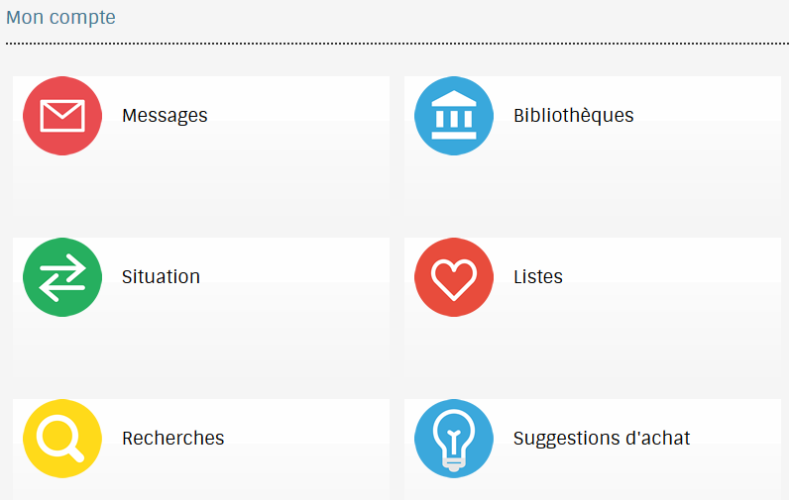

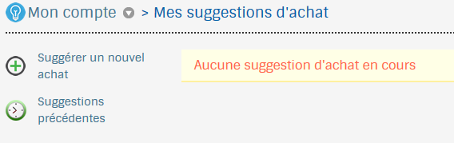

Dans le formulaire de saisie, le lecteur choisit la bibliothèque destinatrice de la suggestion.
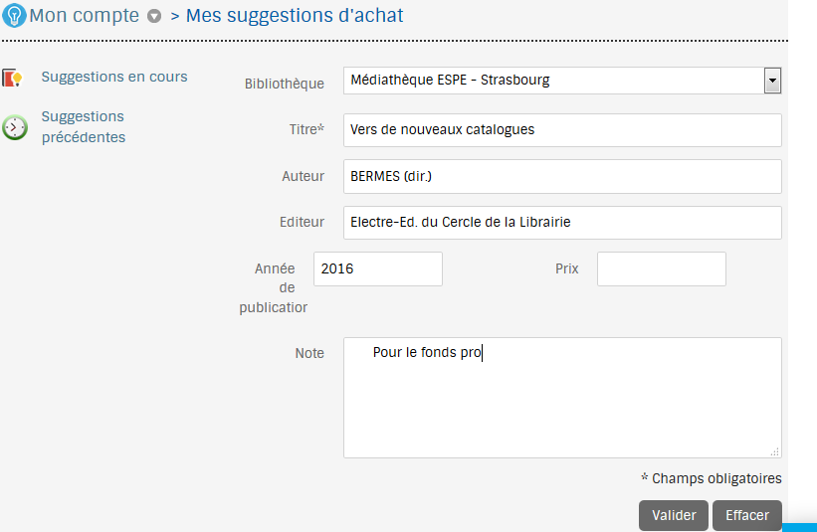

Le lecteur visualise ensuite dans son compte la suggestion saisie.
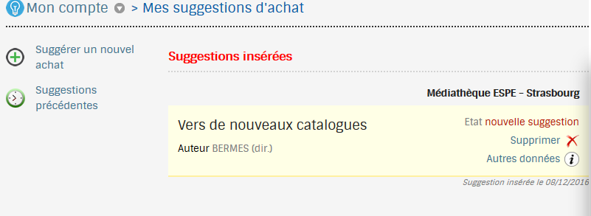

Elle est mise à jour si l'état est actualisé par le bibliothécaire ou par le système.
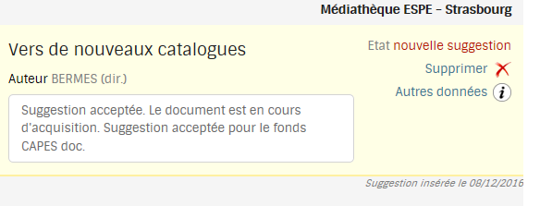

Quand le lecteur saisit une suggestion d’achat dans son compte lecteur, un flux RSS est créé pour avertir les bibliothécaires dans le back-office.
Le flux RSS est affiché sur la page d'accueil de Sebina pour la bibliothèque concernée.

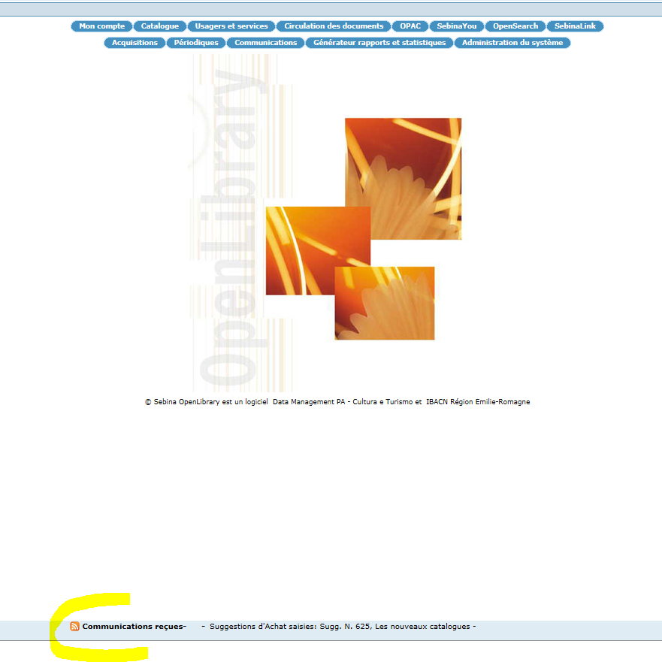

Dans le back-office, on retrouve la suggestion d’achat émise par le lecteur à partir du module Acquisitions – Propositions d’achat – Suggestions d’achat.
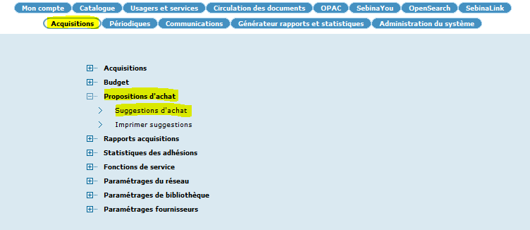

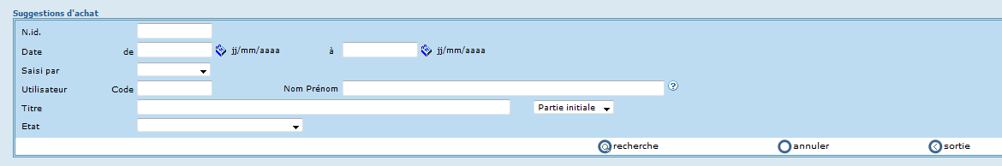
Il est possible de lancer une recherche à vide pour visualiser l’ensemble des suggestions émises.

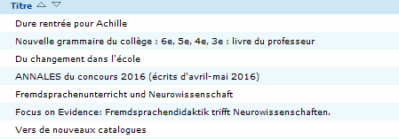

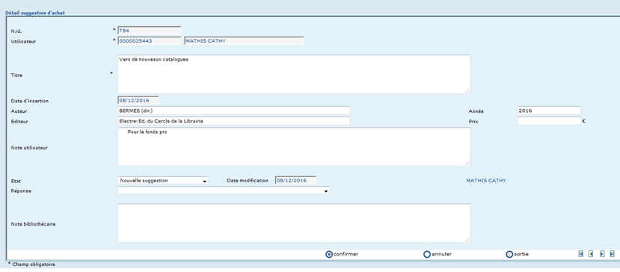
Le détail de la suggestion s’affiche en cliquant sur le titre :
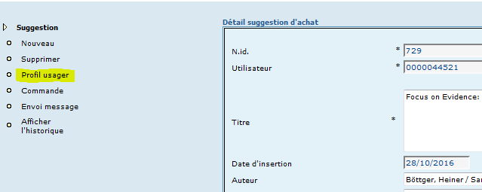
La fonction « Profil usager » permet de visualiser directement la fiche lecteur du demandeur.

1ère possibilité : traitement manuel de la demande
A ce stade, il est possible de modifier manuellement l’état de la suggestion et d’apporter une réponse pré-définie ou personnalisée que le lecteur visualisera dans son compte lecteur.
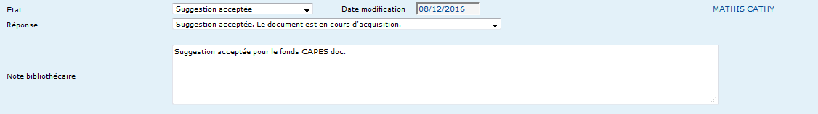
Exemple :

État : au moment de l'émission de la suggestion, l'état par défaut est Nouvelle suggestion ; on peut l'actualiser en Suggestion acceptée ou en Suggestion refusée, et à l'arrivée du document commandé, en Document arrivé.
Réponse : à partir du menu déroulant, on peut choisir une réponse standardisée à donner au lecteur
Note bibliothécaire : permet de personnaliser la réponse

Suite à ces ajouts, la liste des suggestions est mise à jour :
Remarque :
Si on indique la valeur « Demande d’informations complémentaires » dans le champ Etat et que l’on pose sa question dans le champ « Note bibliothécaire », le lecteur visualise ces données dans son compte lecteur. Lorsque le lecteur enregistre sa réponse dans son compte lecteur, celle-ci est récupérée dans le BackOffice au niveau du champ « Notes intégration » et l’état change automatiquement en « Informations reçues ».
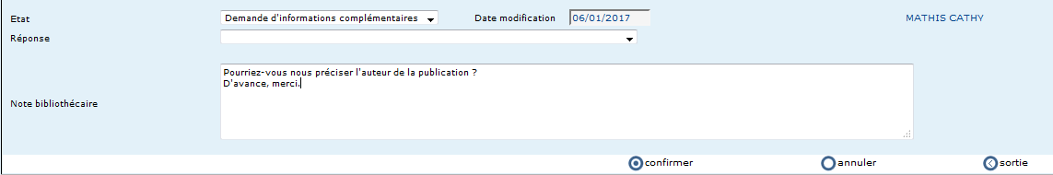

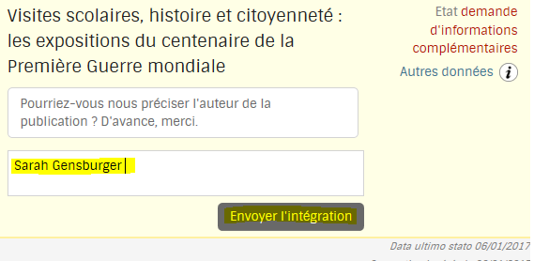

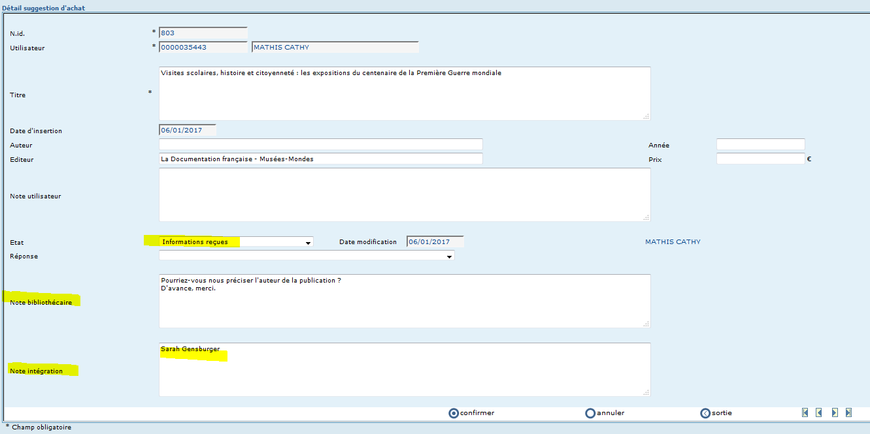

2ème possibilité : traitement automatique de la demande
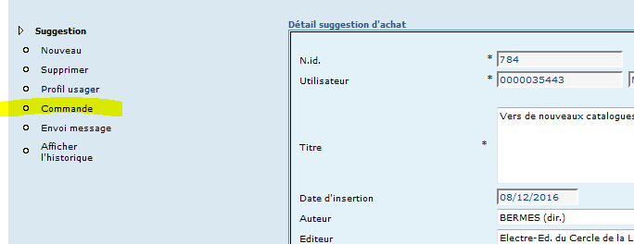
La fonction « Commande » permet de créer une commande à partir d’une suggestion émise par un lecteur (cas d’une commande saisie manuellement, hors ADL donc).

A partir du détail de la suggestion, en cliquant sur la fonction « Commande » :
- le lien avec l’utilisateur est effectué ; les données liées à la suggestion (exemples : note de l’utilisateur et note du bibliothécaire) sont reprises
- le champ titre est pré-renseigné avec les données saisies dans la suggestion d’achat et on pourra éventuellement les modifier afin d’effectuer la recherche ou la saisie de la commande.
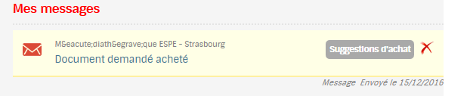
Après confirmation, la commande sera automatiquement liée à la suggestion et l’état de cette dernière sera actualisée en « acceptée ».
Le lecteur reçoit une notification dans son compte lecteur.

Si la commande est annulée ou si l'on enregistre l'arrivée du matériel, la suggestion est actualisée par le système en « Suggestion refusée » ou « Document arrivé »
Il est également possible de lier la suggestion à une commande existante (de type ADL) avec état administratif « commande avec documents arrivés ».
La fonction « Suggestions » présente dans le menu Acquisitions – Commandes – Détail d’une commande permet d'associer à la commande une ou plusieurs suggestions d'achat insérées par le bibliothécaire dans le menu Acquisitions > Propositions d'achat > Suggestions d'achat ou directement par l'usager depuis l'Opac.
Quand une suggestion est associée à une commande, le système envoie un message au lecteur dans son compte lecteur en indiquant que la suggestion a été acceptée. Ensuite, si la commande est annulée ou reçue, il enverra une communication de refus de la suggestion ou d'arrivée des documents demandés.
